**Continental Learning Laboratory 3.A SW**

**Laboratorul 2:**

* Prezentarea protocolului SPI.
* Aplicații demonstrative folosind SPI.

1. **Prezentarea protocolului SPI**

SPI (eng. Serial Peripheral Interface) reprezintă un protocol de comunicație serial. A fost dezvoltat în anii 80 de Motorola și ulterior a devenit un standard în sistemele incorporate.

Transferul de date are loc după o arhitectură master-slave. Există un singur master într-o retea SPI care poate iniția transferuri cu unul sau mai multe slave-uri.

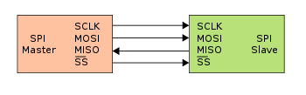

Fig 1. Exemplu de conexiune SPI

La nivel hardware transferul SPI se face prin 4 linii:

* SCLK (CLK) : serial clock
* MOSI : master output slave input
* MISO : master input slave output
* SS (CS): slave /chip select (active low)

Parametrii care definesc complet o conexiune de tip SPI sunt:

* Frecvența clock-ului
* Numărul de biți transferați în fiecare tranzacție (cât timp ChipSelect = 0)
* Polaritatea semnalului de clock (starea pinului SCLK în idle)
* Faza semnalului de clock (indică momentul eșantionării liniilor de date : front crescător/descrescător)

Mai multe detalii găsiți accesând link-ul următor:

<https://en.wikipedia.org/wiki/Serial_Peripheral_Interface_Bus>

1. **Aplicații demonstrative folosind SPI:**

Identificați în fișierul Hal_User_Manual.pdf funcțiile disponibile pentru comunicarea prin SPI (funcții blocante, transfer cu întrerupere, transfer cu DMA, funcții de callback etc.)

Identificați în STM32CubeMX numărul unităților SPI disponibile, pinii pe care se pot mapa acestea și limitările impuse de layout-ul hardware (conexiuni cu alte periferice)

Configurați două unități SPI disponibile, una în modul master și una in modul slave. Conectați hardware cele două și folosind debugger-ul testați corectitudinea transferului de date.

1. Configurarea a două unități SPI (SPI4 si SPI5)

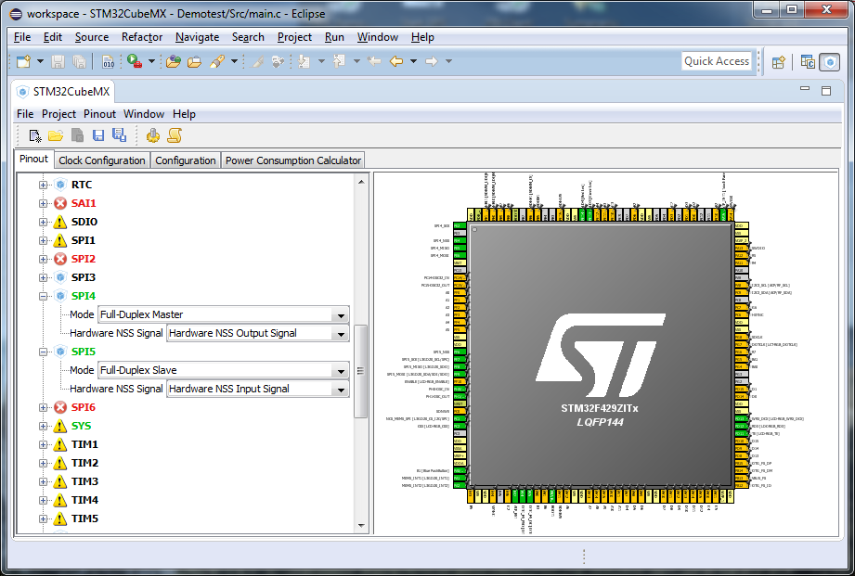

1. Configurarea pinilor si protocolului pentru master (SPI4)

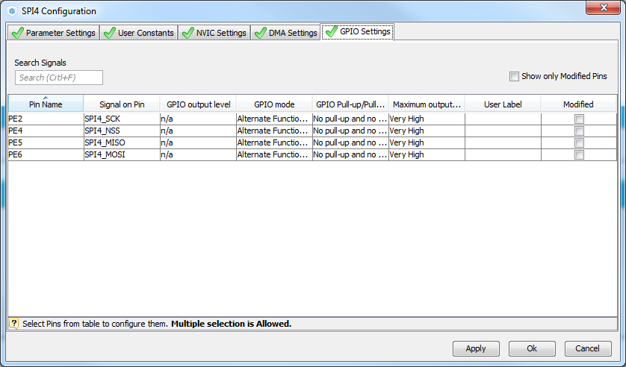

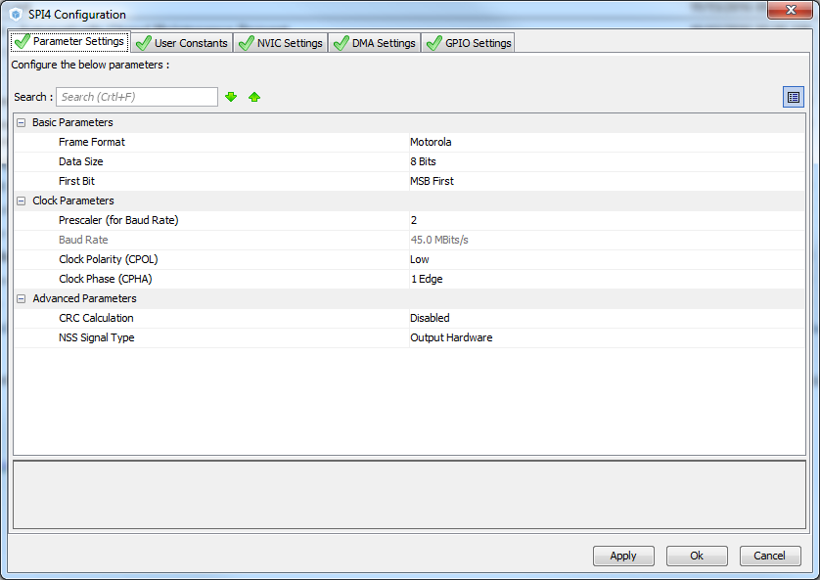

1. Configurarea pinilor si protocolului pentru master (SPI5)

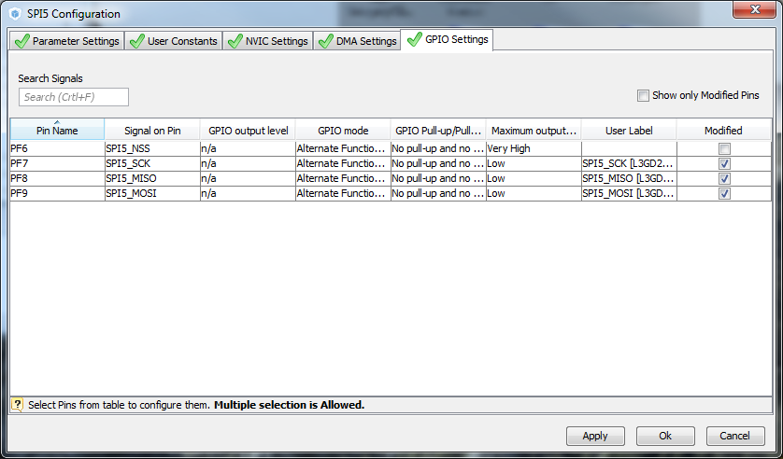

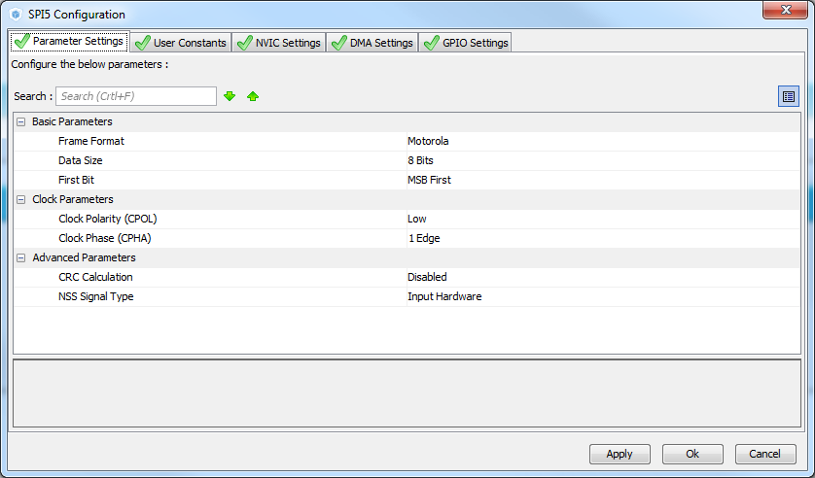

Generaţi proiectul si importaţi-l în Eclipse şi realizaţi conexiunile hardware între SPI4 si SPI5. Folosind funcţiile pentru SPI realizaţi o aplicaţie care la fiecare apăsare a butonului user trimite prin SPI un mesaj care conţine numărul total de apăsări. Dacă valoarea recepţionată de slave este număr par aplicaţia trebuie să activeze sau să dezactiveze un toogle pe led-ul 3.